**EXMO. SR. PRESIDENTE DA CÂMARA MUNICIPAL DE SUMARÉ**

Indico ao Exmo. Sr. Prefeito Municipal, e ele ao departamento competente no sentido de providenciar operação tapa-buraco e assim que possível continuação do recapeamento na **Av dom Pedro 1 N° 497 João Paulo 2.**

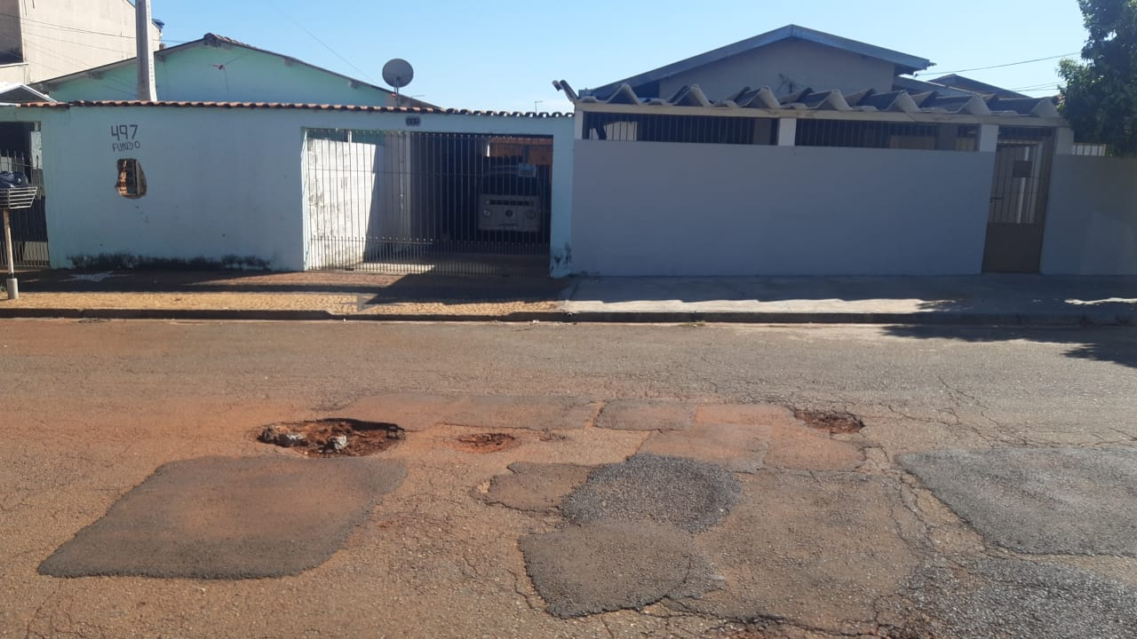

A indicação se faz necessária devido a situação de muitos buracos e por ter grande fluxo de veículos foi feita visita em loco onde se contatou os serviços supramencionados.

**Sala de Sessões, 21 de fevereiro de 2022**

